如何审批返还的费用？
第一步：在“首页”左侧导航栏中，打开“财务管理”中的“费用管理”，选择“费用返还”下的“待返还费用”。（返还费用审批人平台的“待返还费用”界面中）

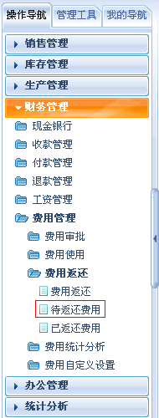
第二步：在“待返还费用”界面中，点击操作列的“审批”按钮。
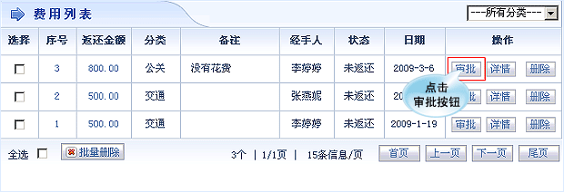
第三步：在打开的界面中，选择审批结果和返回费用的收款账户和日期，填写审批意见。
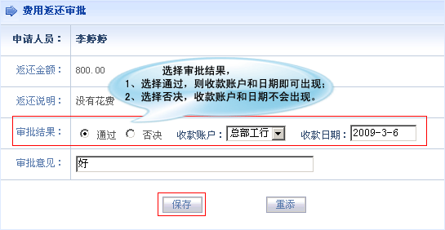
第四步：设置完成后，点击“保存”按钮，返还费用审批完成，费用被成功返还，出现在返还人员的已返还费用列表中；同时对应的收款账号自动累加返还的费用金额。

